SKRIPSI
EVALUASI KINERJA SISTEM DRAINASE DI KOTA NGANJUK

Disusun Dan Ditujukan Untuk Memenuhi Persyaratan Memperoleh Gelar Sarjana Teknik S-1 Institut Teknologi Nasional (ITN) Malang

Disusun Oleh :
DESTRY ROHMURNI BORU
15.21.253

PROGRAM STUDI TEKNIK SIPIL S-1
FAKULTAS TEKNIK SIPIL DAN PERENCANAAN
INSTITUT TEKNOLOGI NASIONAL
MALANG
2021
SKRIPSI
EVALUASI KINERJA SISTEM DRAINASE DI KOTA NGANJUK

Disusun Dan Ditujukan Untuk Memenuhi Persyaratan Memperoleh Gelar Sarjana Teknik S-1 Institut Teknologi Nasional (ITN) Malang

Disusun Oleh :
DESTRY ROHMURNI BORU
15.21.253

PROGRAM STUDI TEKNIK SIPIL S-1
FAKULTAS TEKNIK SIPIL DAN PERENCANAAN
INSTITUT TEKNOLOGI NASIONAL
MALANG
2021
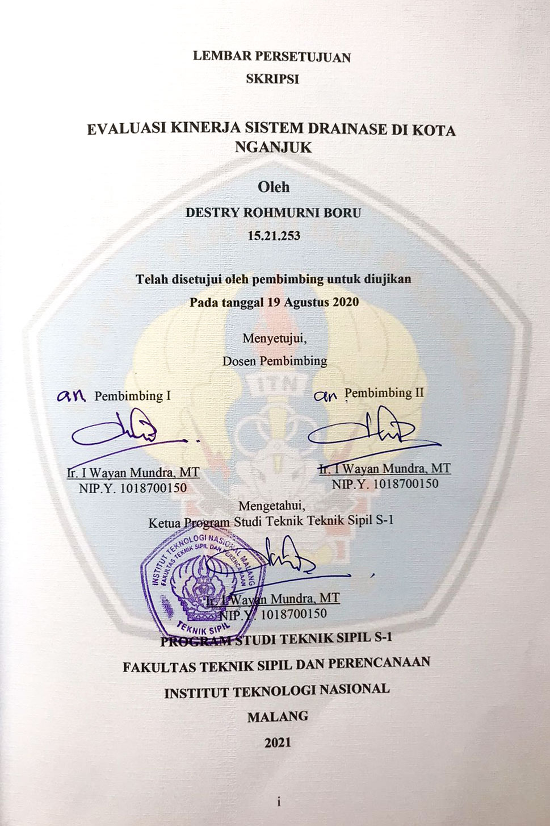
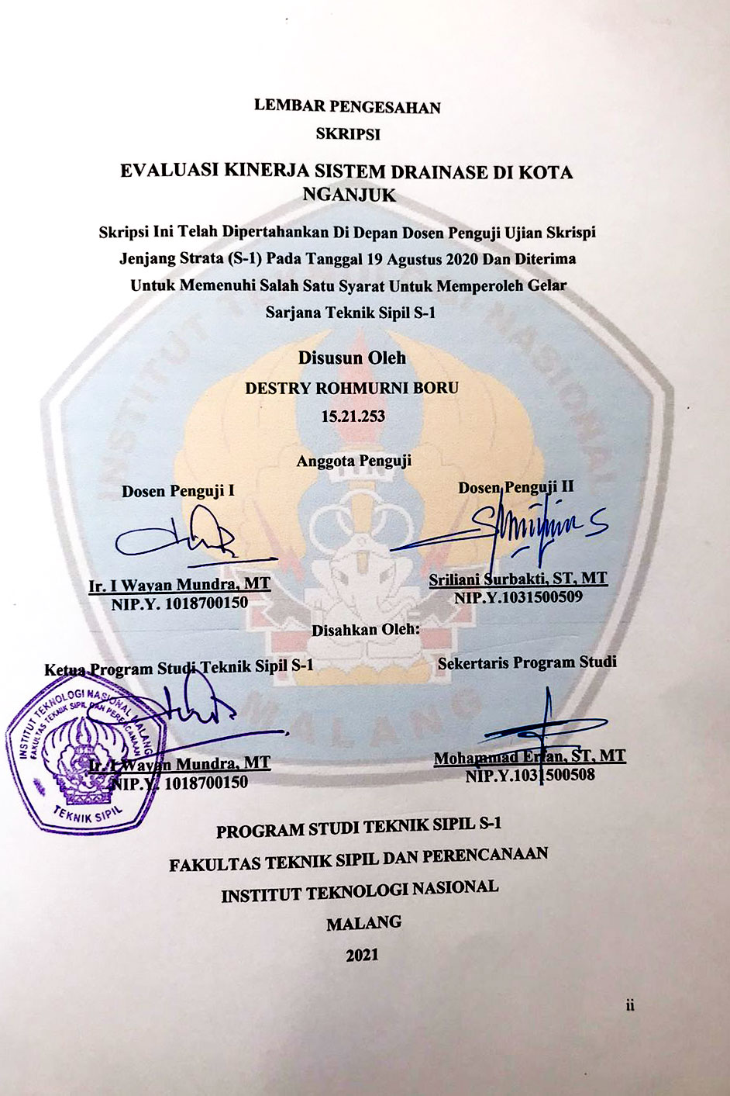
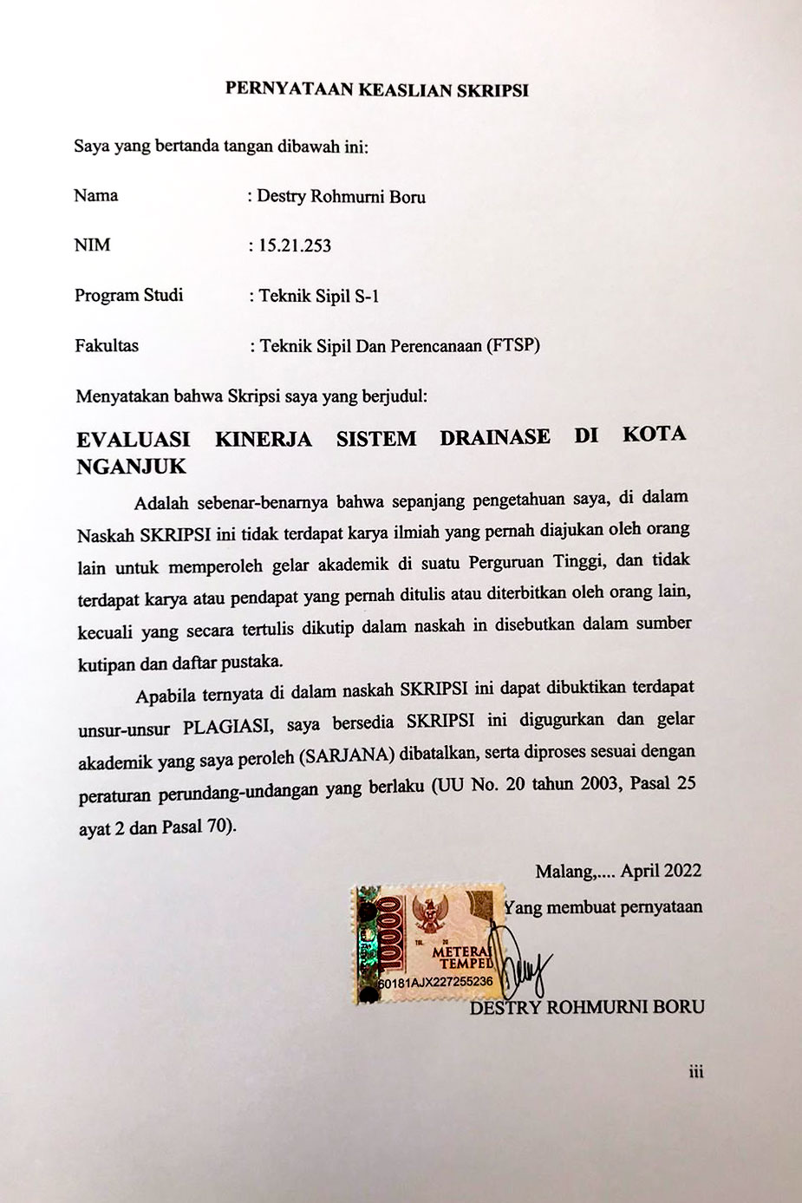

ABSTRAK
DESTRY ROHMURNI BORU (1521253), Program Studi Teknik Sumber Daya Air S-1, Fakultas Teknik Sipil Dan Perencanaan Institut Teknologi Nasional Malang, Agustus 2020, “EVALUASI KINERJA SISTEM DRAINASE DI KOTA NGANJUK”, Dosen Pembimbing I : Dr. Ir. Kustamar, MT. Dosen Pembimbing II : Ir. Hirijanto, MT.
Drainase kota merupakan jaringan pembuangan yang digunakan untuk mengeringkan bagian-bagian wilayah administrasi kota dan daerah urban dari genangan air, baik dari hujan lokal maupun sungai. Pertumbuhan dan kepadatan penduduk yang cepat menimbulkan tekanan terhadap saluran drainase eksisting, hal tersebut mengakibatkan rendahnya kemampuan drainase perkotaan dan kapasitas sarana pengendali banjir.Masalah saluran drainase di Kota Nganjuk terjadi karena konektivitas saluran drainase yang terputus maupun rusak, sehingga limpasan air hujan mengalami kendala dalam pembuangannya dan mengakibatkan genangan - genangan disekitar saluran. Adapun daerah yang tidak memiliki saluran drainase seperti ditambah lagi curah hujan dengan intensitas tinggi yang sering kali terjadi menambah potensi terjadinya banjir di Kota Nganjuk.
Tujuan penelitian ini adalah mencari kapasitas saluran drainase menggunakan analisis perhitungan debit banjir rancangan dengan data debit air kotor dan debit banjir untuk mendapat perbandingan antara debit air dengan kapasitas saluran drainase. Metode pengelolaan data menggunakan metode Polygon Thiessen untuk menemukan curah hujan rerata daerah dan untuk menentukan curah hujan rancangan ditentukan terlebih dahulu analisis koefisien agar pemilihan metode curah hujan menjadi efektif. Sedangkan untuk pengujian distribusi frekuensi dilakukan pengujian Smirnov Kolmogrof.
Hasil penelitian adalah saluran eksisting menunjukan bahwa 85% kapasitas saluran memenuhi syarat. Secara umum permasalahan yang terjadi pada ruas saluran yang terjadi genangan yang disebabkan ketidakmampuan saluran dalam menampung debit limpasan dikarenakan beberapa faktor yaitu: 1)Kapasitas saluran yang terlalu kecil untuk menampung debit limpasan hujan 2)Terjadi perubahan dimensi penampang yang disebabkan oleh sedimentasi sehingga dapat mengurangi kapasitas tampungan saluran, 3)Terjadinya penyumbatan saluran oleh sampah yang menyebabkan aliran terhambat mengalir ke hilir dan meluap.

Kata kunci : Kinerja Drainase, Kota Naganjuk, Potensi Banjir.

KATA PENGANTAR

Puji syukur kepada Tuhan Yang Maha Esa berkat dan Rahmat-Nya, sehingga saya dapat menyelesaikan skripsi dengan judul “EVALUASI KINERJA SISTEM DRAINASE PERKOTAAN NGANJUK”.
Adapun tujuan dari penyusunan skripsi ini untuk memenuhi persyaratan untuk memperoleh gelar sarjana di Program Teknik Sipil S1, Fakultas Teknik Sipil dan Perencanaan, Institut Teknologi Nasional Malang.
Penulis menyadari dalam penyusunan skripsi ini tidak akan selesai tanpa bantuan dan bimbingan dari berbagai pihak. Karena itu pada kesempatan ini saya ingin mengucapkan terima kasih kepada :
- Bapak Ir. I Wayan Mundra, MT selaku Ketua Jurusan Teknik Sipil, Fakultas Teknik Sipil dan Perencanaan, Institut Teknologi Nasional Malang.
- Bapak Dr. Ir. Kustamar, MT Selaku dosen pembimbing I
- Bapak Ir. Hirijanto, MT Selaku dosen pembmbing II
- Segenap Dosen dan karyawan Jurusan Teknik Sipil, Institut Teknologi Nasional Malang, atas ilmu, bimbingan dan bantuan hingga penulis dapat menyelesaikan penyusunan skripsi ini.
- Orang tua, saudara-saudara saya, atas doa, bimbingan, serta kasih sayang selama ini. Serta seluruh rekan-rekan Teknik Sipil angkatan 2015 yang telah banyak mendukung dan membantu.
Penulis menyadari bahwa Skripsi ini tidak luput dari berbagai kekurangan. Untuk itu saran dan kritik yang membangun sangat diharapkan dalam penyempurnaan Skripsi
Malang, ………… 2021
Peneliti
DAFTAR ISI
HALAMAN JUDUL
LEMBAR PERSETUJUAN i
LEMBAR PENGESAHAN ii
LEMBAR PERNYATAAN KEASLIAN SKRIPSI iii
ABSTRAK iv
KATA PENGANTAR v
DAFTAR ISI vi
DAFTAR TABEL ix
DAFTAR GAMBAR x
BAB I PENDAHULUAN
  - Latar Belakang 1
  - Identifikasi Masalah 2
  - Rumusan Masalah 2
  - Batasan Masalah 2
  - Tujuan Penelitian 3
  - Manfaat Penelitian 3
BAB II TINJAUAN PUSTAKA
  - Studi Penelitian Terdahulu 5
  - Landasan Teori 9
- Siklus Hidrologi 9
- Analisa Hidrologi 9
2.2.2.1 Curah Hujan Rata-rata Daerah 9
2.2.2.2 Curah Hujan Rancangan 12
2.2.2.3 Uji Kesesuaian Distribusi 15
2.2.2.3.1 Uji Smirnov Kolmogorof 15
2.2.2.3.2 Uji Chi - Square 16
2.2.2.4 Koefisien Pengaliran 18
2.2.2.5 Intensitas Hujan 19
2.2.2.6 Waktu Konsentrasi 20
2.2.2.7 Debit Aliran 20
2.2.2.8 Debit Domestik 21
2.2.2.9 Debit Total 22
  - Analisa Hidrolika 22
- Jenis Saluran 22
- Dimensi Saluran 23
- Bentuk Penampang 24
2.4 Sistem Informasi Geografis 25
BAB III METODOLOGI PENELITIAN
- Tinjauan Umum 27
- Pengumpulan Data 27
- Metode Pengolahan Data 28
BAB IV ANALISA DATA DAN PEMBAHASAN
- Analisa Curah Hujan Maksimum Rerata Daerah 30
4.1.1 Curah Hujan Rancangan 33
4.1.1.1 Metode Gumble 33
4.1.1.2 Metode Log Pearson Type III 35
4.1.1.3 Uji Kesesuaian Distribusi 37
- Identifikasi Saluran Drainase Perkotaan Nganjuk 40
- Kondisi Saluran Drainase Perkotaan Nganjuk 64
- Analisa Debit Rancangan 66
- Analisa Kapasitas Saluran 67
- Evaluasi Kinerja Sistem Drainase 70
    - Metode Evaluasi 70
    - Hasil Evaluasi 70
BAB V KESIMPULAN
  - Kesimpulan 75
5.2 Saran 76
DAFTAR PUSTAKA
LAMPIRAN

DAFTAR TABEL

Tabel 2.1 Reduced Mean (Yn) 14
Tabel 2.2 Reduced Standar Deviation (Sn) 14
Tabel 2.3 Reduced Variate (Yt) 15
Tabel 2.4 Nilai Delta Kritis Untuk Uji Keselarasan Smirnov Kolmogorof 16
Tabel 2.5 Nilai Kritis Untuk Distribusi Chi-Suare 18
Tabel 2.6 Koefisien Pengaliran Lahan (C) 19
Tabel 4.1 Hujan Rerata Daerah Metode Thiessen Perkotaan Nganjuk 33
Tabel 4.2 Curah Hujan Rancangan Metode Gumble 34
Tabel 4.3 Reduced Variated (Yt) 35
Tabel 4.4 Faktor Frekuensi K dari Log Pearson Type III 36
Tabel 4.5 Perhitungan Curah Hujan Rencana Log Pearson Type III 36
Tabel 4.6 Nilai Kritis DO Untuk Uji Smirnov – Kolmogorov 37
Tabel 4.7 Wilayah Luas Di Bawah Kurva Normal 38
Tabel 4.8 Perhitungan Uji Smirnov-Kolmogorof Log Pearson Type III 39
Tabel 4.9 Uji Smirnov-Kolmogorof Gumbel 40
Tabel 4.10 Saluran Drainase Di Wilayah Perkotaan Nganjuk 42
Tabel 4.11 Kondisi Saluran Drainase Primer 65
Tabel 4.12 Kondisi Saluran Drainase Sekunder 66
Tabel 4.13 Evaluasi Saluran Drainase Eksisting Perkotaan Nganjuk Kala Ulang Debit 10 Tahun (Q10) 70

DAFTAR GAMBAR

Gambar 1.1 Peta Batas Administrasi Perkotaan Nganjuk 4
Gambar 2.1 Siklus Hidrologi 9
Gambar 2.2 Garis Isohyet 10
Gambar 2.3 Metode Polygon Thiessen 11
Gambar 2.4 Penampang Bentuk Trapesium 24
Gambar 2.5 Penampang Bentuk Persegi 24
Gambar 4.1 Peta Thiessen Kabupaten Nganjuk 31
Gambar 4.2 Peta Sebaran Stasiun Hujan Kabupaten Nganjuk 32
Gambar 4.3 Peta Jaringan Drainase Perkotaan Nganjuk 63

